Тема: Размножение животных.
Цель: познакомить с размножением и развитием животных: насекомых, птиц, рыб, земноводных, пресмыкающихся и зверей.
Задачи: формировать навыки наблюдения в процессе поисково-познавательной деятельности.
формировать навыки, умение действовать самостоятельно и работать сообща в команде.
совершенствовать познавательные способности, развивая умение оценивать свою работу.
Ход урока
1. Организационный момент
- Ребята, обращаю ваше внимание на то, что сегодня к нам пришли гости, чтобы посмотреть на нашу работу. Давайте поздороваемся с гостями.
- Какими качествами нужно обладать, чтобы на уроке узнать, что-то новое, сделать своё маленькое открытие? (нужно быть внимательным и наблюдательным)
- Работать мы будем в группах. Но сначала я вам хочу преподнести небольшие подарки. Подойдите ко мне дети первого ряда и возьмите карточки. (На карточках изображены животные. Аналогично получают свои карточки дети второго и третьего ряда)
- Поднимите руки, у кого на карточке изображены звери. (насекомые, птицы, рыбы, земноводные, пресмыкающиеся). Объединитесь в группу
- Вспомните правила работы в группах.

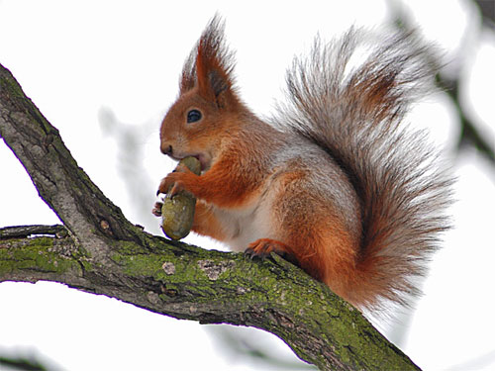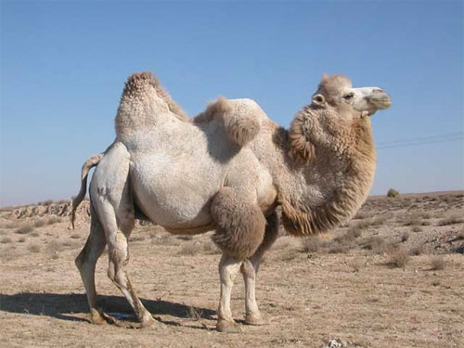
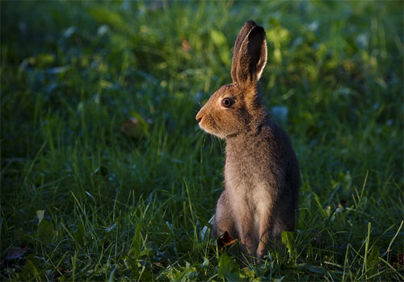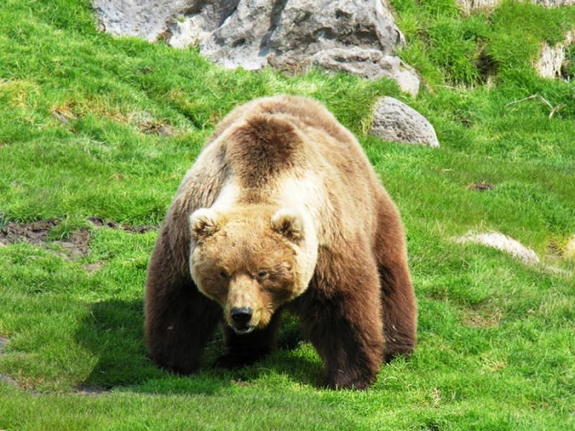
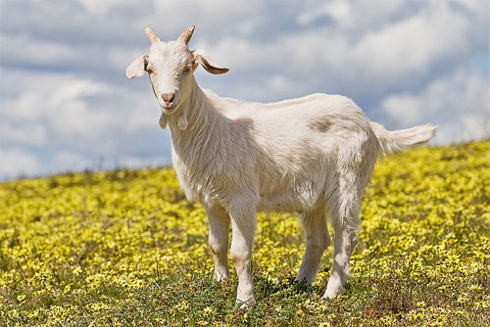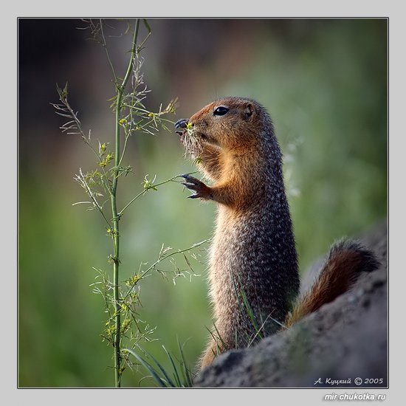
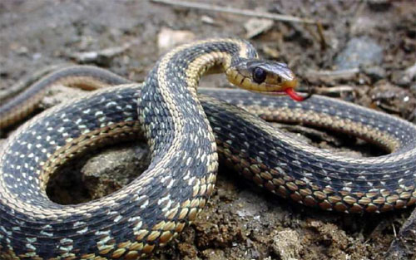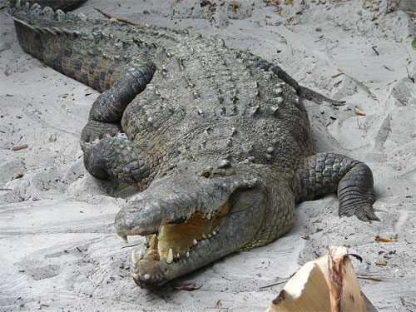
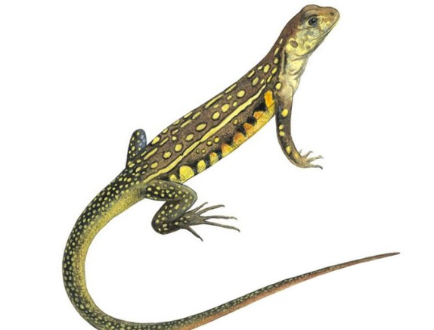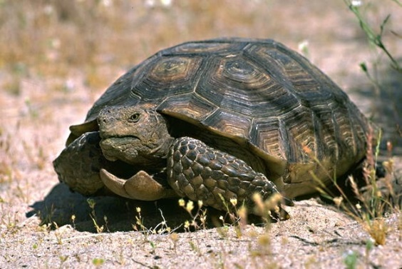
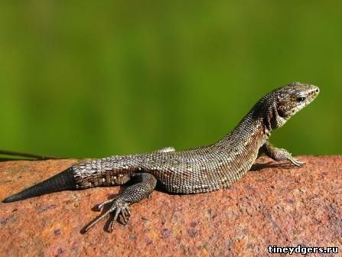

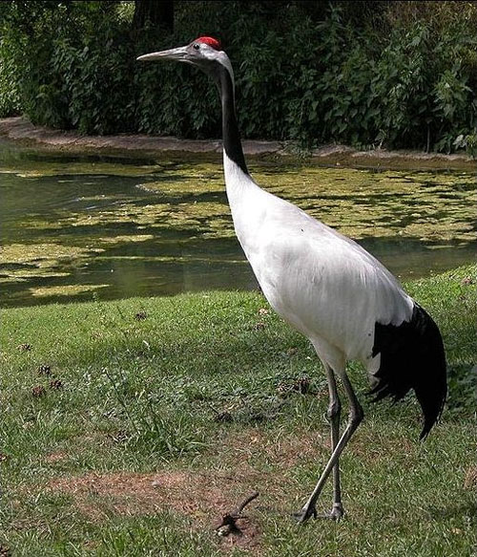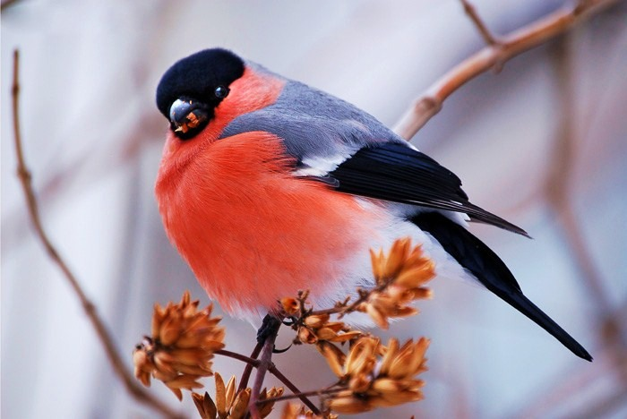
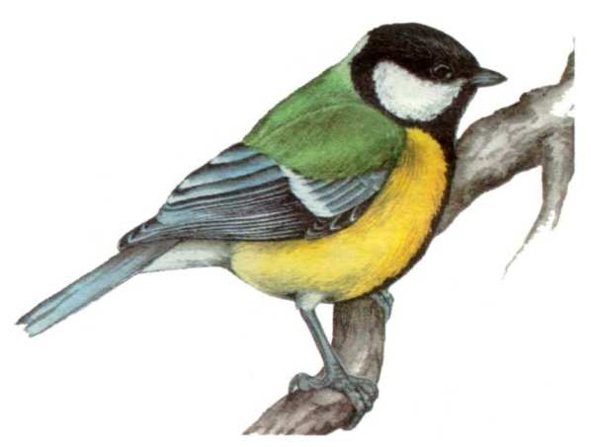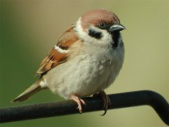
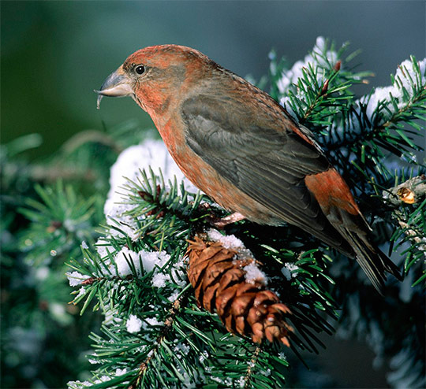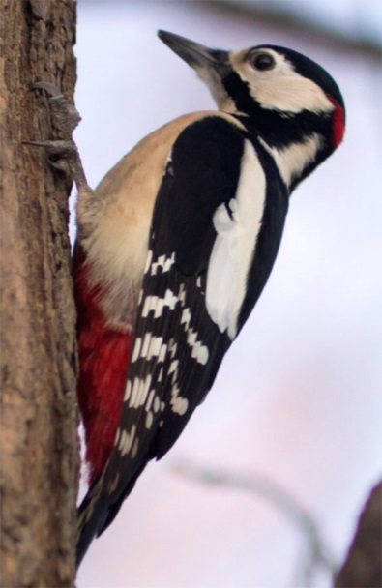
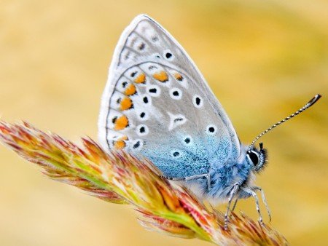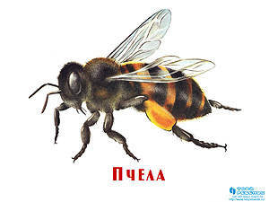
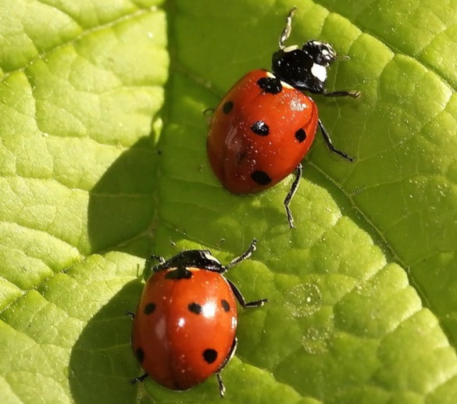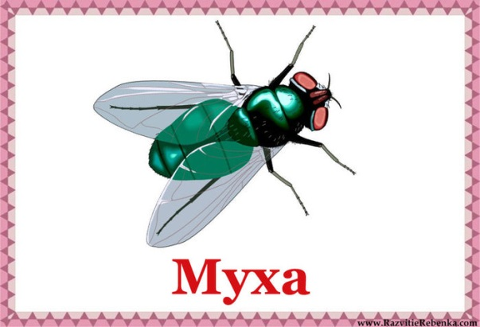
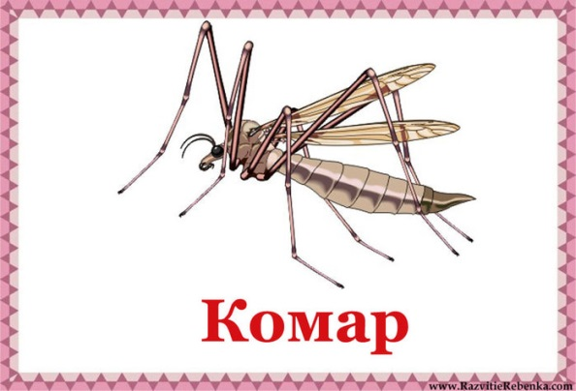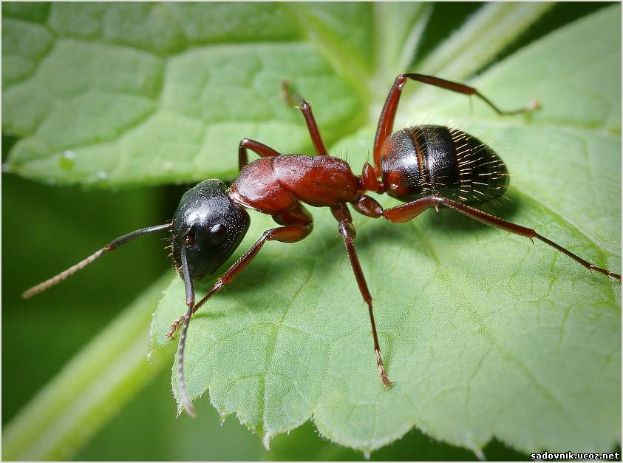

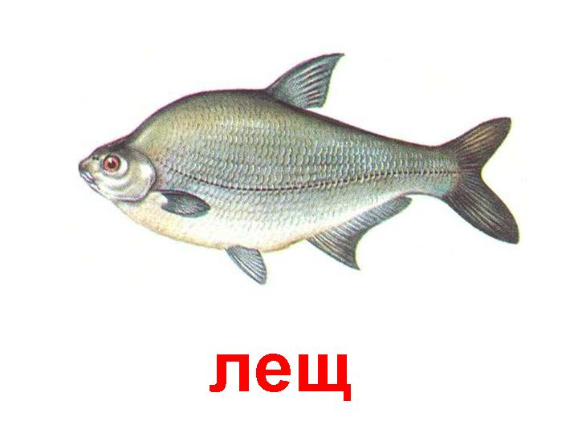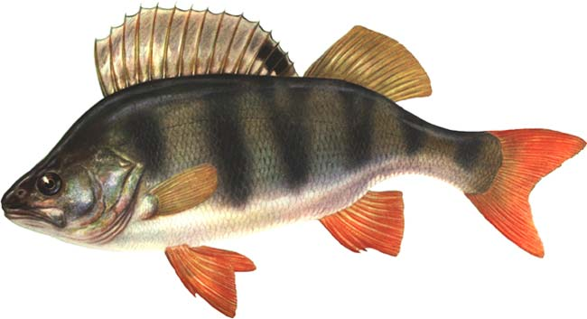
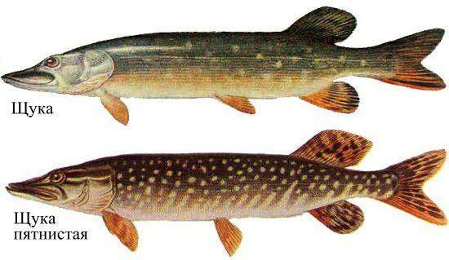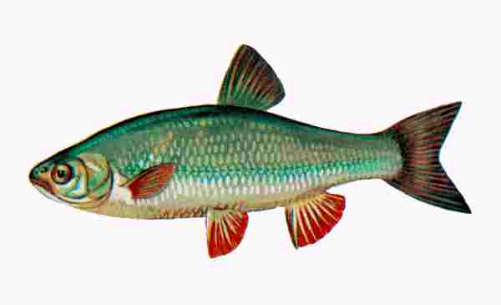
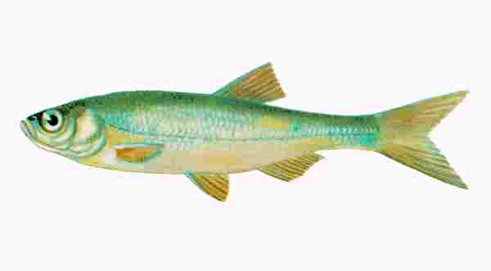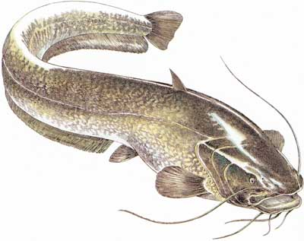

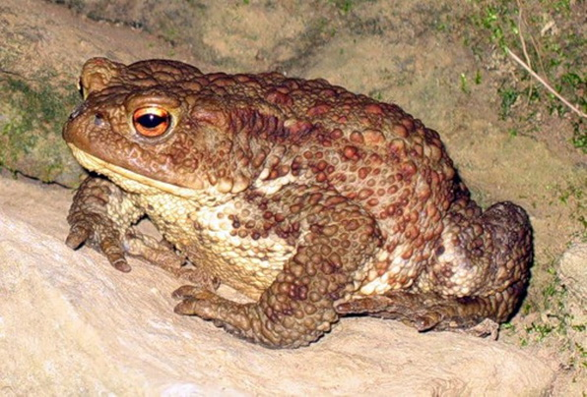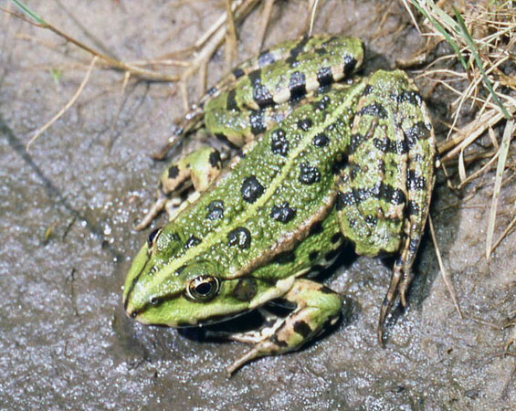
3. Актуализация
Вы уже давно знакомитесь с окружающим миром и много знаете. Сегодня вы получите возможность применить свои знания на практике. А о ком пойдёт речь на нашем уроке, попробуйте догадаться сами.
Домашние ласкаются,
а дикие кусаются.
Они повсюду и везде:
на суше, в небе и в воде,
лесные есть, болотные.
Зовём мы их … (животные)
Животных в природе очень много, все они разные, но их можно разделить на несколько групп по общим признакам и среде обитания. С этими группами вы уже знакомы.
Вы уже разделились на группы. Назовите, как называются животные вашей группы и особенности этих животных. (По мере ответов – каждая группа получает название: звери (слайд 2), птицы (слайд 3), рыбы (слайд 4) , насекомые (слайд 5), земноводные слайд 6), пресмыкающиеся слайд 7).
- Я вижу, что вы готовы открывать новые знания. Как вы думаете, всё ли мы знаем о группе животных, и их представителях?
- Но прежде чем начать исследовательскую работу, давайте представим, какими хорошенькими и смешными вы были маленькими. И вообще, какое счастье, когда в семье появляется ребёнок.
Итак, у людей – ребёнок
У кошки – котёнок.
4. Постановка проблемы
А дальше напишите, как называются детёныши у других животных. (У каждого ребёнка карточка с заданием). Слайд 8
У лисы – …лисёнок.
У утки – … утёнок.
У курицы – …цыплёнок.
У рыбы – …малёк.
У кузнечика – …личинка.
У змеи – …змеёныш.
(если не знаете, оставьте место) Почему получились разные ответы? (не всё знаем о животных)
Слайд 9
Вот видите, мы не всё знаем о группах животных.
-Может вы уже догадались, что будем изучать сегодня?
5. Сообщение темы
Сегодня мы будем исследовать самую таинственную полную загадок тему, а называется она: «Развитие и размножение животных». Слайд 10
6. Изучение нового
Изучать развитие и размножение животных своей группы вы будете на примере своего представителя.
Медведь, лягушка, бабочка (крапивница), птица, змея, карась.
Сейчас задание для групп.
Прочитать научно-познавательный текст. Подчеркнуть основные этапы развития вашего животного. И с помощью картинок и слов составить схему размножения и развития животного. По окончанию работы выбрать выступающего.
Медведь
В наших лесах водится бурый медведь – хозяин леса, самый сильный из зверей. Разве только лось да кабан решатся померяться силой с медведем.
Осенью, нагуляв жир, медведь подыскивает себе берлогу. Долго, как заяц петляет и путает следы, чтобы никто не знал, где он устроится на зиму.
Зимует медведица вместе с медвежатами в одной берлоге. Зимой, в январе или феврале, у старших медвежат появляются младшие братишки, совсем крошечные, величиной с рукавичку.
Весной медведи выходят из берлоги. Старшие медвежата, как заботливые няньки, ухаживают за малышами. Их так и называют – пестуны, т.е. воспитатели.

Лягушки
Проведя зиму в состоянии оцепенения, земноводные с первыми лучами весеннего солнца просыпаются, и вскоре приступают к размножению. При размножении животные разбиваются попарно. Самки земноводных откладывают в воду икру, похожую на икру рыб. Через некоторое время оболочка каждой икринки разбухает и превращается в студенистый прозрачный слой, внутри которого видно яйцо. Верхняя половина его темная, а нижняя светлая: темная часть яйца лучше использует солнечные лучи и сильнее нагревается. Комки икры у многих видов лягушек всплывают на поверхность, где вода теплее.
Через одну-две недели из икринки вылупляется личинка лягушки - головастик. Внешне он напоминает маленькую рыбку с большим хвостом.
Первые дни головастик живет за счет запасов питательных веществ икринки. Затем у него прорезается рот. Головастик начинает питаться водорослями и другими водными организмами.
Затем у него появляются задние ноги, потом передние. Развиваются легкие. Головастик начинает подниматься к поверхности воды и заглатывать воздух. Хвост постепенно укорачивается, головастик становится молодым лягушонком и выходит на берег. От момента откладывания икры до конца превращения головастика в лягушку проходит около 2-3 месяцев.

Бабочка
Бабочки - насекомые с полным превращением, а это значит, что жизнь у них разделяется на несколько стадий, и каждая стадия развития бабочек имеет свойственные только ей черты.
Самка откладывает яйца на то растение, листьями которого будет питаться вылупившиеся гусеницы.
Яйца у бабочек очень мелкие (меньше 1 мм в диаметре), покрыты плотной оболочкой и всегда правильной геометрической формы: круглые, вытянутые, граненые и др.
Из яйца вылупляется гусеница - это следующая стадия развития бабочки.
У нее нет крыльев и она совершенно не похожа на взрослую бабочку. Гусеница имеет длинное тело, грызущие ротовые органы, грудные и брюшные ножки и простые маленькие глазки; бывают мелкие и крупные, яркие и нет, гладкие и пушистые, покрытые волосками или щетинками.
Достигнув нужного возраста, гусеницы окукливаются и превращаются в куколок - это следующая стадия развития бабочек. Куколки неподвижны или малоподвижны, находятся всегда в укромном месте, а их окраска никогда не выделяется на фоне окружающей среды. На этой стадии развития бабочек внутри куколок формируется будущая взрослая особь.
Потом из куколки появляется бабочка: лопается оболочка, края расходятся и бабочка начинается освобождаться из "плена". Новый житель планеты очень мало напоминает будущую красавицу, т.к. крылышки у нее мокрые и очень сморщенные. Чтобы быстро просохнуть, бабочка должна появиться на свет в сухую, теплую погоду - тогда она приобретет свойственный и красочный ей вид и улетит.

Птицы
У всех наших птиц размножение начинается весной, хотя и в разные сроки. Это зависит от наличия корма: птенцы появляются тогда, когда необходимая им пища будет в изобилии.
Большинство птиц откладывают яйца в гнезда. А кукушки подбрасывают свои яйца в гнезда других птиц.
Яйца птиц крупные. Снаружи они одеты прочной скорлупой, чтобы выдержать тяжесть насиживающей птицы.
Большинство птиц в природе откладывают по нескольку штук яиц, некоторые откладывают всего 1-2 яйца, а немногие - по 15-20.
У тетеревов, уток, гусей, лебедей, а также у домашних птиц птенцы появляются на свет одетые пухом, с открытыми глазами и могут через несколько часов или на следующий день после вылупления выйти из гнезда и даже бегать за матерью. Таких птиц называют выводковыми. Несмотря на самостоятельность, эти птенцы первые дни жизни все же нуждаются в обогреве и часто прячутся под крылья матери, так как не сразу их температура тела становится постоянной.
У хищных птиц, ворон, грачей, голубей, дятлов, попугаев, воробьев, синиц и многих других птенцы вылупляются беспомощными, со сросшимися веками глаз и закрытыми ушными отверстиями. Тело их голое или покрыто отдельными пучками тонкого редкого пуха. Они не могут держаться на ногах и долго не покидают гнезда. Такие птицы гнездовые. Родители выкармливают их продолжительное время, даже после того как они, выскочив из гнезда, начнут перепархивать с дерева на дерево. Когда молодежь станет лётной, кормление прекращается.

Пресмыкающиеся
Пресмыкающиеся являются древнейшими обитателями нашей планеты. В далекие времена они господствовали и на суше, и в воде, и в воздухе. Свое господство пресмыкающиеся со временем утратили, появились птицы и млекопитающие, более совершенные, более приспособленные к изменяющимся условиям жизни на земле.
Размножаются пресмыкающиеся яйцами, заключенными в плотную кожистую оболочку и на ощупь напоминающими резиновые мячики, но у черепах, крокодилов и некоторых ящериц имеется и известковая оболочка поверх эластичной, как у птиц. Самка ужа, например, к началу августа откладывает 15–25 яиц, одетых беловатой оболочкой, похожей на пергамент. Для этого она выбирает влажную разрыхлённую землю, мох, кучи навоза и разного мусора, где яйца защищены от высыхания; через три недели из них выходят маленькие ужата. Молодняк, вылупившийся из яиц, по своим внешним формам подобен взрослым животным, но нередко резко отличается от них окраской тела и рисунком на его поверхности.
Большинство видов пресмыкающихся никакой заботы о своем потомстве не проявляют, устройством гнезда-инкубатора ограничиваются материнские обязанности. Но все же у крокодилов самки охраняют свои гнезда, они даже помогают крокодилятам выбираться из гнезда на поверхность почвы и уводят их в воду.

Рыбы
Во время нереста щуки трутся о кусты, стебли, корни рогоза и камыша, а так же о другие предметы. Они не задерживаются на одном месте, они без остановок двигаются по нерестилищу и мечут икру.
В зависимости от размера одна самка способна отложить от 17 до 215 тысяч икринок. Икринки у щуки очень крупные, примерно 3 мм в диаметре, они могут приклеиваться к растительности, но так как они слабоклейкие, то легко спадают при малейшем потряхивании. Спустя 2—3 дня клейкость совсем пропадает, при этом большая часть икринок скатывается и дальше их развитие происходит уже на дне водоема.
Время развития икринок зависит от температуры воды, от 8 до 14 дней, вылупившиеся личинки имеют размер 6-7 мм в длину. По достижению молодью размера около 5 см она окончательно переходит на питание молодью других рыб.
На каждый ответ – слайд презентации.
Спасибо каждой группе за подробные сообщения. Вами была проведена большая исследовательская работа. А сейчас давайте вернёмся к нашему проблемному вопросу. Как размножаются разные животные? Слайд 21
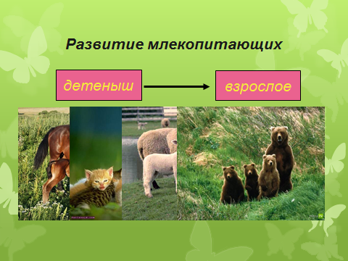
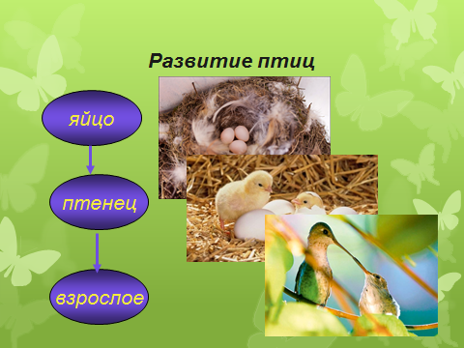
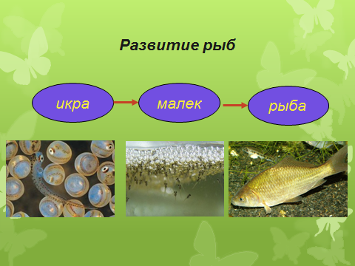
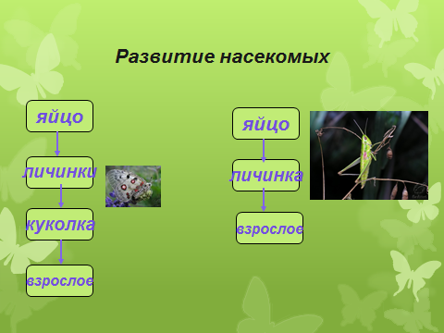
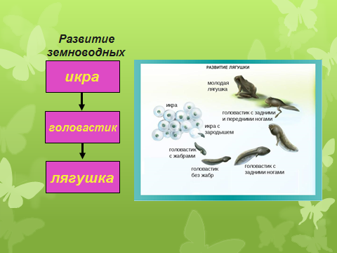
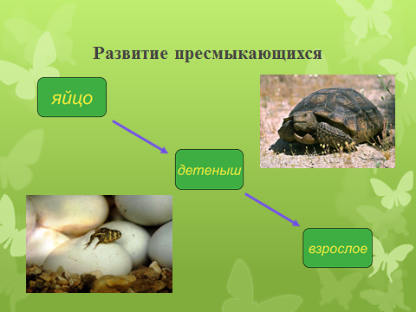
7. Закрепление
Откройте учебник на странице 106 и прочитайте вывод по теме урока.
8. Рефлексия
- А сейчас давайте проанализируем, что мы уже знаем о животных. (просмотр слайдов с 22 по 27)
-Какая задача решалась на уроке?
-Удалось ли нам её решить?
-Что на ваш взгляд было особенно интересным на нашем уроке?
А сейчас мы оценим свою работу. На «Лестнице успеха» отметьте, на какой ступеньке вы находитесь после изучения сегодняшней темы.
9. Домашнее задание: с. 105 – 106, читать, отвечать на вопросы.
Приложение

Медведь
В наших лесах водится бурый медведь – хозяин леса, самый сильный из зверей. Разве только лось да кабан решатся померяться силой с медведем.
Осенью, нагуляв жир, медведь подыскивает себе берлогу. Долго, как заяц петляет и путает следы, чтобы никто не знал, где он устроится на зиму.
Зимует медведица вместе с медвежатами в одной берлоге. Зимой, в январе или феврале, у старших медвежат появляются младшие братишки, совсем крошечные, величиной с рукавичку.
Весной медведи выходят из берлоги. Старшие медвежата, как заботливые няньки, ухаживают за малышами. Их так и называют – пестуны, т.е. воспитатели.

_________________________________________________________________

Медведь
В наших лесах водится бурый медведь – хозяин леса, самый сильный из зверей. Разве только лось да кабан решатся померяться силой с медведем.
Осенью, нагуляв жир, медведь подыскивает себе берлогу. Долго, как заяц петляет и путает следы, чтобы никто не знал, где он устроится на зиму.
Зимует медведица вместе с медвежатами в одной берлоге. Зимой, в январе или феврале, у старших медвежат появляются младшие братишки, совсем крошечные, величиной с рукавичку.
Весной медведи выходят из берлоги. Старшие медвежата, как заботливые няньки, ухаживают за малышами. Их так и называют – пестуны, т.е. воспитатели.

Лягушки
Проведя зиму в состоянии оцепенения, земноводные с первыми лучами весеннего солнца просыпаются, и вскоре приступают к размножению. При размножении животные разбиваются попарно. Самки земноводных откладывают в воду икру, похожую на икру рыб. Через некоторое время оболочка каждой икринки разбухает и превращается в студенистый прозрачный слой, внутри которого видно яйцо. Верхняя половина его темная, а нижняя светлая: темная часть яйца лучше использует солнечные лучи и сильнее нагревается. Комки икры у многих видов лягушек всплывают на поверхность, где вода теплее.
Через одну-две недели из икринки вылупляется личинка лягушки - головастик. Внешне он напоминает маленькую рыбку с большим хвостом.
Первые дни головастик живет за счет запасов питательных веществ икринки. Затем у него прорезается рот. Головастик начинает питаться водорослями и другими водными организмами.
Затем у него появляются задние ноги, потом передние. Развиваются легкие. Головастик начинает подниматься к поверхности воды и заглатывать воздух. Хвост постепенно укорачивается, головастик становится молодым лягушонком и выходит на берег. От момента откладывания икры до конца превращения головастика в лягушку проходит около 2-3 месяцев.

Лягушки
Проведя зиму в состоянии оцепенения, земноводные с первыми лучами весеннего солнца просыпаются, и вскоре приступают к размножению. При размножении животные разбиваются попарно. Самки земноводных откладывают в воду икру, похожую на икру рыб. Через некоторое время оболочка каждой икринки разбухает и превращается в студенистый прозрачный слой, внутри которого видно яйцо. Верхняя половина его темная, а нижняя светлая: темная часть яйца лучше использует солнечные лучи и сильнее нагревается. Комки икры у многих видов лягушек всплывают на поверхность, где вода теплее.
Через одну-две недели из икринки вылупляется личинка лягушки - головастик. Внешне он напоминает маленькую рыбку с большим хвостом.
Первые дни головастик живет за счет запасов питательных веществ икринки. Затем у него прорезается рот. Головастик начинает питаться водорослями и другими водными организмами.
Затем у него появляются задние ноги, потом передние. Развиваются легкие. Головастик начинает подниматься к поверхности воды и заглатывать воздух. Хвост постепенно укорачивается, головастик становится молодым лягушонком и выходит на берег. От момента откладывания икры до конца превращения головастика в лягушку проходит около 2-3 месяцев.

Бабочка
Бабочки - насекомые с полным превращением, а это значит, что жизнь у них разделяется на несколько стадий, и каждая стадия развития бабочек имеет свойственные только ей черты.
Самка откладывает яйца на то растение, листьями которого будет питаться вылупившиеся гусеницы.
Яйца у бабочек очень мелкие (меньше 1 мм в диаметре), покрыты плотной оболочкой и всегда правильной геометрической формы: круглые, вытянутые, граненые и др.
Из яйца вылупляется гусеница - это следующая стадия развития бабочки.
У нее нет крыльев и она совершенно не похожа на взрослую бабочку. Гусеница имеет длинное тело, грызущие ротовые органы, грудные и брюшные ножки и простые маленькие глазки; бывают мелкие и крупные, яркие и нет, гладкие и пушистые, покрытые волосками или щетинками.
Достигнув нужного возраста, гусеницы окукливаются и превращаются в куколок - это следующая стадия развития бабочек. Куколки неподвижны или малоподвижны, находятся всегда в укромном месте, а их окраска никогда не выделяется на фоне окружающей среды. На этой стадии развития бабочек внутри куколок формируется будущая взрослая особь.
Потом из куколки появляется бабочка: лопается оболочка, края расходятся и бабочка начинается освобождаться из "плена". Новый житель планеты очень мало напоминает будущую красавицу, т.к. крылышки у нее мокрые и очень сморщенные. Чтобы быстро просохнуть, бабочка должна появиться на свет в сухую, теплую погоду - тогда она приобретет свойственный и красочный ей вид и улетит.

Бабочка
Бабочки - насекомые с полным превращением, а это значит, что жизнь у них разделяется на несколько стадий, и каждая стадия развития бабочек имеет свойственные только ей черты.
Самка откладывает яйца на то растение, листьями которого будет питаться вылупившиеся гусеницы.
Яйца у бабочек очень мелкие (меньше 1 мм в диаметре), покрыты плотной оболочкой и всегда правильной геометрической формы: круглые, вытянутые, граненые и др.
Из яйца вылупляется гусеница - это следующая стадия развития бабочки.
У нее нет крыльев и она совершенно не похожа на взрослую бабочку. Гусеница имеет длинное тело, грызущие ротовые органы, грудные и брюшные ножки и простые маленькие глазки; бывают мелкие и крупные, яркие и нет, гладкие и пушистые, покрытые волосками или щетинками.
Достигнув нужного возраста, гусеницы окукливаются и превращаются в куколок - это следующая стадия развития бабочек. Куколки неподвижны или малоподвижны, находятся всегда в укромном месте, а их окраска никогда не выделяется на фоне окружающей среды. На этой стадии развития бабочек внутри куколок формируется будущая взрослая особь.
Потом из куколки появляется бабочка: лопается оболочка, края расходятся и бабочка начинается освобождаться из "плена". Новый житель планеты очень мало напоминает будущую красавицу, т.к. крылышки у нее мокрые и очень сморщенные. Чтобы быстро просохнуть, бабочка должна появиться на свет в сухую, теплую погоду - тогда она приобретет свойственный и красочный ей вид и улетит.

Птицы
У всех наших птиц размножение начинается весной, хотя и в разные сроки. Это зависит от наличия корма: птенцы появляются тогда, когда необходимая им пища будет в изобилии.
Большинство птиц откладывают яйца в гнезда. А кукушки подбрасывают свои яйца в гнезда других птиц.
Яйца птиц крупные. Снаружи они одеты прочной скорлупой, чтобы выдержать тяжесть насиживающей птицы.
Большинство птиц в природе откладывают по нескольку штук яиц, некоторые откладывают всего 1-2 яйца, а немногие - по 15-20.
У тетеревов, уток, гусей, лебедей, а также у домашних птиц птенцы появляются на свет одетые пухом, с открытыми глазами и могут через несколько часов или на следующий день после вылупления выйти из гнезда и даже бегать за матерью. Таких птиц называют выводковыми. Несмотря на самостоятельность, эти птенцы первые дни жизни все же нуждаются в обогреве и часто прячутся под крылья матери, так как не сразу их температура тела становится постоянной.
У хищных птиц, ворон, грачей, голубей, дятлов, попугаев, воробьев, синиц и многих других птенцы вылупляются беспомощными, со сросшимися веками глаз и закрытыми ушными отверстиями. Тело их голое или покрыто отдельными пучками тонкого редкого пуха. Они не могут держаться на ногах и долго не покидают гнезда. Такие птицы гнездовые. Родители выкармливают их продолжительное время, даже после того как они, выскочив из гнезда, начнут перепархивать с дерева на дерево. Когда молодежь станет лётной, кормление прекращается.

Птицы
У всех наших птиц размножение начинается весной, хотя и в разные сроки. Это зависит от наличия корма: птенцы появляются тогда, когда необходимая им пища будет в изобилии.
Большинство птиц откладывают яйца в гнезда. А кукушки подбрасывают свои яйца в гнезда других птиц.
Яйца птиц крупные. Снаружи они одеты прочной скорлупой, чтобы выдержать тяжесть насиживающей птицы.
Большинство птиц в природе откладывают по нескольку штук яиц, некоторые откладывают всего 1-2 яйца, а немногие - по 15-20.
У тетеревов, уток, гусей, лебедей, а также у домашних птиц птенцы появляются на свет одетые пухом, с открытыми глазами и могут через несколько часов или на следующий день после вылупления выйти из гнезда и даже бегать за матерью. Таких птиц называют выводковыми. Несмотря на самостоятельность, эти птенцы первые дни жизни все же нуждаются в обогреве и часто прячутся под крылья матери, так как не сразу их температура тела становится постоянной.
У хищных птиц, ворон, грачей, голубей, дятлов, попугаев, воробьев, синиц и многих других птенцы вылупляются беспомощными, со сросшимися веками глаз и закрытыми ушными отверстиями. Тело их голое или покрыто отдельными пучками тонкого редкого пуха. Они не могут держаться на ногах и долго не покидают гнезда. Такие птицы гнездовые. Родители выкармливают их продолжительное время, даже после того как они, выскочив из гнезда, начнут перепархивать с дерева на дерево. Когда молодежь станет лётной, кормление прекращается.

Пресмыкающиеся
Пресмыкающиеся являются древнейшими обитателями нашей планеты. В далекие времена они господствовали и на суше, и в воде, и в воздухе. Свое господство пресмыкающиеся со временем утратили, появились птицы и млекопитающие, более совершенные, более приспособленные к изменяющимся условиям жизни на земле.
Размножаются пресмыкающиеся яйцами, заключенными в плотную кожистую оболочку и на ощупь напоминающими резиновые мячики, но у черепах, крокодилов и некоторых ящериц имеется и известковая оболочка поверх эластичной, как у птиц. Самка ужа, например, к началу августа откладывает 15–25 яиц, одетых беловатой оболочкой, похожей на пергамент. Для этого она выбирает влажную разрыхлённую землю, мох, кучи навоза и разного мусора, где яйца защищены от высыхания; через три недели из них выходят маленькие ужата. Молодняк, вылупившийся из яиц, по своим внешним формам подобен взрослым животным, но нередко резко отличается от них окраской тела и рисунком на его поверхности.
Большинство видов пресмыкающихся никакой заботы о своем потомстве не проявляют, устройством гнезда-инкубатора ограничиваются материнские обязанности. Но все же у крокодилов самки охраняют свои гнезда, они даже помогают крокодилятам выбираться из гнезда на поверхность почвы и уводят их в воду.

Пресмыкающиеся
Пресмыкающиеся являются древнейшими обитателями нашей планеты. В далекие времена они господствовали и на суше, и в воде, и в воздухе. Свое господство пресмыкающиеся со временем утратили, появились птицы и млекопитающие, более совершенные, более приспособленные к изменяющимся условиям жизни на земле.
Размножаются пресмыкающиеся яйцами, заключенными в плотную кожистую оболочку и на ощупь напоминающими резиновые мячики, но у черепах, крокодилов и некоторых ящериц имеется и известковая оболочка поверх эластичной, как у птиц. Самка ужа, например, к началу августа откладывает 15–25 яиц, одетых беловатой оболочкой, похожей на пергамент. Для этого она выбирает влажную разрыхлённую землю, мох, кучи навоза и разного мусора, где яйца защищены от высыхания; через три недели из них выходят маленькие ужата. Молодняк, вылупившийся из яиц, по своим внешним формам подобен взрослым животным, но нередко резко отличается от них окраской тела и рисунком на его поверхности.
Большинство видов пресмыкающихся никакой заботы о своем потомстве не проявляют, устройством гнезда-инкубатора ограничиваются материнские обязанности. Но все же у крокодилов самки охраняют свои гнезда, они даже помогают крокодилятам выбираться из гнезда на поверхность почвы и уводят их в воду.

Рыбы
Во время нереста щуки трутся о кусты, стебли, корни рогоза и камыша, а так же о другие предметы. Они не задерживаются на одном месте, они без остановок двигаются по нерестилищу и мечут икру.
В зависимости от размера одна самка способна отложить от 17 до 215 тысяч икринок. Икринки у щуки очень крупные, примерно 3 мм в диаметре, они могут приклеиваться к растительности, но так как они слабоклейкие, то легко спадают при малейшем потряхивании. Спустя 2—3 дня клейкость совсем пропадает, при этом большая часть икринок скатывается и дальше их развитие происходит уже на дне водоема.
Время развития икринок зависит от температуры воды, от 8 до 14 дней, вылупившиеся личинки имеют размер 6-7 мм в длину. По достижению молодью размера около 5 см она окончательно переходит на питание молодью других рыб.

Рыбы
Во время нереста щуки трутся о кусты, стебли, корни рогоза и камыша, а так же о другие предметы. Они не задерживаются на одном месте, они без остановок двигаются по нерестилищу и мечут икру.
В зависимости от размера одна самка способна отложить от 17 до 215 тысяч икринок. Икринки у щуки очень крупные, примерно 3 мм в диаметре, они могут приклеиваться к растительности, но так как они слабоклейкие, то легко спадают при малейшем потряхивании. Спустя 2—3 дня клейкость совсем пропадает, при этом большая часть икринок скатывается и дальше их развитие происходит уже на дне водоема.
Время развития икринок зависит от температуры воды, от 8 до 14 дней, вылупившиеся личинки имеют размер 6-7 мм в длину. По достижению молодью размера около 5 см она окончательно переходит на питание молодью других рыб.

